**Муниципальное бюджетное дошкольное образовательное учреждение**

«Детский сад №11»

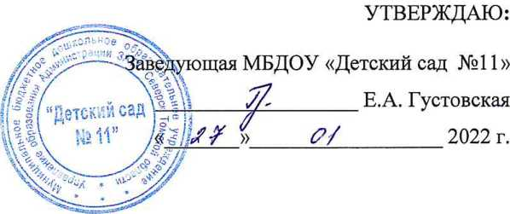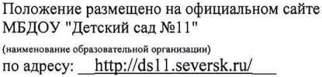

**Правила использования сети Интернет  
в МБДОУ  
«Детский сад № 11»**

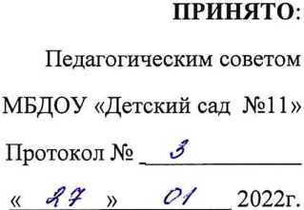

Северск-2022

1. **Общие положения**
   1. Настоящие Правила регулируют условия и порядок использования сети Интернет, педагогическими работниками и иными работниками муниципального бюджетного дошкольного образовательного учреждения «Детский сад №11» (далее – ДОУ).
   2. Правила имеют статус локального нормативного акта ДОУ. Если нормами действующего законодательства РФ предусмотрены иные требования, чем настоящими Правилами, применяются нормы действующего законодательства РФ.
   3. Использование сети Интернет в ДОУ подчинено следующим принципам:

-соответствие образовательным целям;

-способствование гармоничному формированию и развитию личности;

-уважение закона, авторских и смежных прав, а также иных прав, чести и достоинства других граждан и пользователей Интернет;

-приобретение новых навыков и знаний;

-расширение применяемого спектра учебных и наглядных пособий;

- социализация личности, введение в информационное общество.

# Политика использования сети Интернет в ДОУ

* 1. Использование сети Интернет в ДОУ возможно исключительно при условии ознакомления и согласия лица, пользующегося сетью Интернет в ДОУ, с настоящими Правилами.
  2. Ознакомление и согласие удостоверяются подписью лица в листе ознакомления и согласия с Правилами.
  3. Руководитель ДОУ является ответственным за обеспечение эффективного и безопасного доступа к сети Интернет, а также за внедрение соответствующих технических, правовых и др. механизмов в ДОУ.

2.1. Во время использования сети Интернет для свободной работы контроль осуществляет лицо, уполномоченное руководителем ДОУ (далее – Уполномоченное лицо).

Уполномоченное лицо:

-определяет время и место для свободной работы в сети Интернет педагогических и иных работников ДОУ с учетом использования соответствующих технических мощностей ДОУ в образовательном процессе, а также длительность сеанса работы одного человека;

-принимает предусмотренные Правилами и иными нормативными документами меры для пресечения дальнейших попыток доступа к ресурсу / группе ресурсов, не совместимых с задачами образования.

2.2. При использовании сети Интернет в ДОУ осуществляется доступ только к ресурсам, содержание которых не противоречит законодательству РФ и не является несовместимым с целями и задачами образования и воспитания. Проверка такого соответствия осуществляется с помощью специальных технических средств и программного обеспечения контекстного ограничения доступа, установленного в ДОУ или предоставленного оператором услуг связи. Использование сети Интернет в ДОУ без применения данных технических средств и программного обеспечения (например, в случае технического отказа) допускается только с индивидуального разрешения руководителя ДОУ. Пользователи сети Интернет в ДОУ понимают, что технические средства и программное обеспечение не могут осуществлять полную фильтрацию ресурсов сети Интернет в связи с частотой обновления ресурсов и осознают возможную опасность столкновения с ресурсом, содержание которого противоречит законодательству РФ и является несовместимым с целями и задачами образовательного процесса.

2.3. Решение о политике доступа к ресурсам / группам ресурсов сети Интернет принимает педагогический совет ДОУ самостоятельно либо с участием внешних экспертов, в качестве которых могут привлекаться:

-педагогические работники ДОУ и других организаций;

-лица, имеющие специальные знания либо опыт работы в рассматриваемой области;

-представители органов управления образованием;

-родители обучающихся, воспитанников.

При принятии решения педагогический совет ДОУ руководствуется:

-законодательством РФ;

-специальными познаниями, в т. ч. полученными в результате профессиональной деятельности;

-опытом организации образовательного процесса с использованием информационных технологий и возможностей сети Интернет;

-интересами воспитанников, целями образовательного процесса;

-рекомендациями профильных органов и организаций в сфере классификации ресурсов сети Интернет.

* 1. Отнесение определенных категорий и / или ресурсов в соответствующие группы, доступ к которым регулируется техническим средствами и программным обеспечением контекстного технического ограничения доступа к информации, технически осуществляется лицом, уполномоченным руководителем ДОУ.
  2. Категории ресурсов, в соответствии с которыми определяется политика использования сети Интернет в ДОУ, и доступ к которым регулируется техническими средствами и программным обеспечением контекстного технического ограничения доступа к информации, определяются в установленном порядке.
  3. Принципами размещения информации на интернет - ресурсах ОО являются:

-соблюдение действующего законодательства РФ,РТ интересов и прав граждан;

-защита персональных данных воспитанников, педагогических работников и иных работников;

-достоверность и корректность информации.

* 1. Персональные данные об воспитанниках (фамилия и имя, класс или группа, возраст, фотография, место жительства, телефоны и др. контакты, иные сведения личного характера) могут размещаться на интернет - ресурсах ДОУ только с письменного согласия родителей (законных представителей). Персональные данные педагогических работников и иных работников ДОУ размещаются на интернет - ресурсах ДОУ только с письменного согласия работника, чьи персональные данные размещаются. В информационных сообщениях о мероприятиях на сайте ДОУ и его подразделений без согласия лица (законного представителя) могут быть упомянуты только его фамилия и имя. При истребовании согласия представитель ДОУ и Уполномоченное лицо ДОУ разъясняет лицу возможные риски и последствия опубликования персональных данных. ДОУ не несет ответственности в случае наступления таких последствий, если имелось письменное согласие лица (законного представителя) на опубликование персональных данных.

# Процедура использования сети Интернет

* 1. Использование сети Интернет в ДОУ осуществляется в целях образовательного процесса. В рамках развития личности, ее социализации и получения знаний в области сети Интернет и компьютерной грамотности лицо может осуществлять доступ к ресурсам необразовательной направленности.
  2. По разрешению Уполномоченного лица педагогические работники и другие сотрудники вправе:

-размещать собственную информацию в сети Интернет на интернет - ресурсах ДОУ;

-иметь учетную запись электронной почты на интернет – ресурсах ДОУ.

* 1. Обучающемуся запрещается:

-находиться на ресурсах, содержание и тематика которых является недопустимой для несовершеннолетних и / или нарушающей законодательство РФ (эротика, порнография, пропаганда насилия, терроризма, политического или религиозного экстремизма, национальной, расовой и т. п. розни, иные ресурсы схожей направленности);

-осуществлять любые сделки через Интернет;

-осуществлять загрузку файлов на компьютер ДОУ без разрешения Уполномоченного лица;

-распространять оскорбительную, не соответствующую действительности, порочащую других лиц информацию, угрозы.

* 1. При случайном обнаружении лицом, работающим в сети Интернет, ресурса, содержимое которого не совместимо с целями образовательного процесса, он обязан незамедлительно сообщить о нем Уполномоченному лицу с указанием интернет - адреса (URL) и покинуть данный ресурс.
  2. Уполномоченное лицо обязано:

-принять сообщение лица, работающего в сети Интернет;

-довести информацию до сведения педагогического совета ДОУ для оценки ресурса и принятия решения по политике доступа к нему;

-направить информацию о некатегоризированном ресурсе оператору технических средств и программного обеспечения технического ограничения доступа к информации (в течение суток);

* + - если обнаруженный ресурс явно нарушает законодательство РФ – сообщить о нем по специальной "горячей линии" для принятия мер в соответствии с законодательством РФ (в течение суток).

Передаваемая информация должна содержать:

-интернет-адрес (URL) ресурса;

-тематику ресурса, предположения о нарушении ресурсом законодательства РФ либо несовместимости с задачами образовательного процесса;

-дату и время обнаружения;

- информацию об установленных в ДОУ технических средствах технического ограничения доступа к информации.